GIÁO TRÌNH TUẦN 5
GỌI LLM API BẰNG PYTHON
Lộ trình học LLM và xây dựng ứng dụng với LLM - 24 tuần
CẤU HÌNH → REQUEST → RESPONSE → HỘI THOẠI → RETRY → KIỂM THỬ
Định hướng: xây dựng một chatbot CLI có cấu trúc, an toàn và có thể kiểm thử
Năm 2026

1. GIỚI THIỆU CHƯƠNG
Bốn tuần đầu tập trung vào bản chất của LLM: tokenization, embedding, attention và quá trình sinh từng token. Tuần 5 chuyển từ mức mô hình sang mức ứng dụng. Người học sẽ gọi một LLM thông qua API, quản lý cấu hình, xây dựng lịch sử hội thoại, xử lý lỗi và tách mã nguồn thành các lớp có thể kiểm thử.
Ví dụ chính sử dụng Google Gen AI SDK cho Python. Tuy nhiên, kiến trúc được trình bày theo hướng độc lập nhà cung cấp: giao diện chỉ làm nhiệm vụ nhập/xuất; lớp LLM client chịu trách nhiệm gọi API; cấu hình được nạp từ môi trường; các lỗi được chuẩn hóa trước khi đưa về ứng dụng.
Câu hỏi định hướng: Một script chỉ có ba dòng gọi API có thể chạy được, nhưng cần bổ sung những thành phần nào để trở thành một ứng dụng ổn định, an toàn và dễ bảo trì?

1.1. Mục tiêu học tập
- Giải thích được vai trò của API, SDK, API key, model name, request và response.
- Cài đặt và sử dụng package google-genai theo tài liệu hiện hành.
- Lưu API key trong biến môi trường thay vì viết trực tiếp trong mã nguồn.
- Gửi yêu cầu one-shot và sử dụng system instruction cùng generation config.
- Đọc response text, candidate và usage metadata một cách an toàn.
- Đếm token trước request và theo dõi token sau request.
- Xây dựng hội thoại nhiều lượt và giải thích vì sao lịch sử làm tăng context.
- Thiết kế lớp LLMClient tách biệt với giao diện CLI.
- Xử lý timeout, lỗi mạng, rate limit, lỗi quyền truy cập và lỗi input.
- Ghi log request_id, latency, model và token mà không làm lộ API key.
- Viết unit test bằng fake client hoặc dependency injection.
- Hoàn thành một chatbot dòng lệnh có lệnh exit, clear, history và stats.

1.2. Kiến thức và công cụ chuẩn bị
- Python 3.11 trở lên; kiến thức hàm, lớp, exception và type hint.
- Tài khoản có quyền sử dụng Gemini API và một API key hợp lệ.
- Visual Studio Code hoặc PyCharm; Command Prompt/PowerShell trên Windows.
- Thư viện: google-genai, python-dotenv, pydantic, pytest.
- Kết nối Internet; không cần GPU vì mô hình chạy ở phía nhà cung cấp.

1.3. Sản phẩm cuối tuần
Sản phẩm | Mô tả
05_gemini_api_basics.ipynb | Notebook thử one-shot, system instruction, token count và chat nhiều lượt.
llm_app/config.py | Đọc và kiểm tra GEMINI_API_KEY, GEMINI_MODEL và timeout.
llm_app/llm_client.py | Lớp gọi API, chuẩn hóa response, latency, token và lỗi.
llm_app/app.py | Chatbot CLI hỗ trợ exit, clear, history và stats.
llm_app/schemas.py | Các kiểu dữ liệu cho request, response và usage.
tests/ | Unit test với FakeLLMClient; không gọi API thật trong mọi test.
Báo cáo thực hành | So sánh one-shot và multi-turn; phân tích token, latency và lỗi.

2. KIẾN TRÚC ỨNG DỤNG GỌI LLM API

2.1. API và SDK
API là giao diện cho phép ứng dụng gửi dữ liệu tới một dịch vụ bên ngoài và nhận kết quả theo một hợp đồng xác định. SDK là thư viện giúp lập trình viên sử dụng API bằng các lớp và hàm thuận tiện hơn so với tự tạo HTTP request. SDK không phải LLM và không chứa trọng số mô hình; nó chỉ là lớp giao tiếp giữa chương trình với dịch vụ mô hình.
Thành phần | Trách nhiệm
Người dùng | Nhập yêu cầu và nhận kết quả.
CLI/Web UI | Thu thập input, hiển thị output, không quản lý API key.
Application service | Kiểm tra dữ liệu, quản lý session và quy tắc nghiệp vụ.
LLM client | Xây request, gọi SDK, chuẩn hóa response, xử lý lỗi.
SDK | Chuyển đối tượng Python thành request API và parse response.
LLM API | Thực hiện inference trên mô hình được chọn.
Model | Dự đoán token và tạo đầu ra theo context/config.

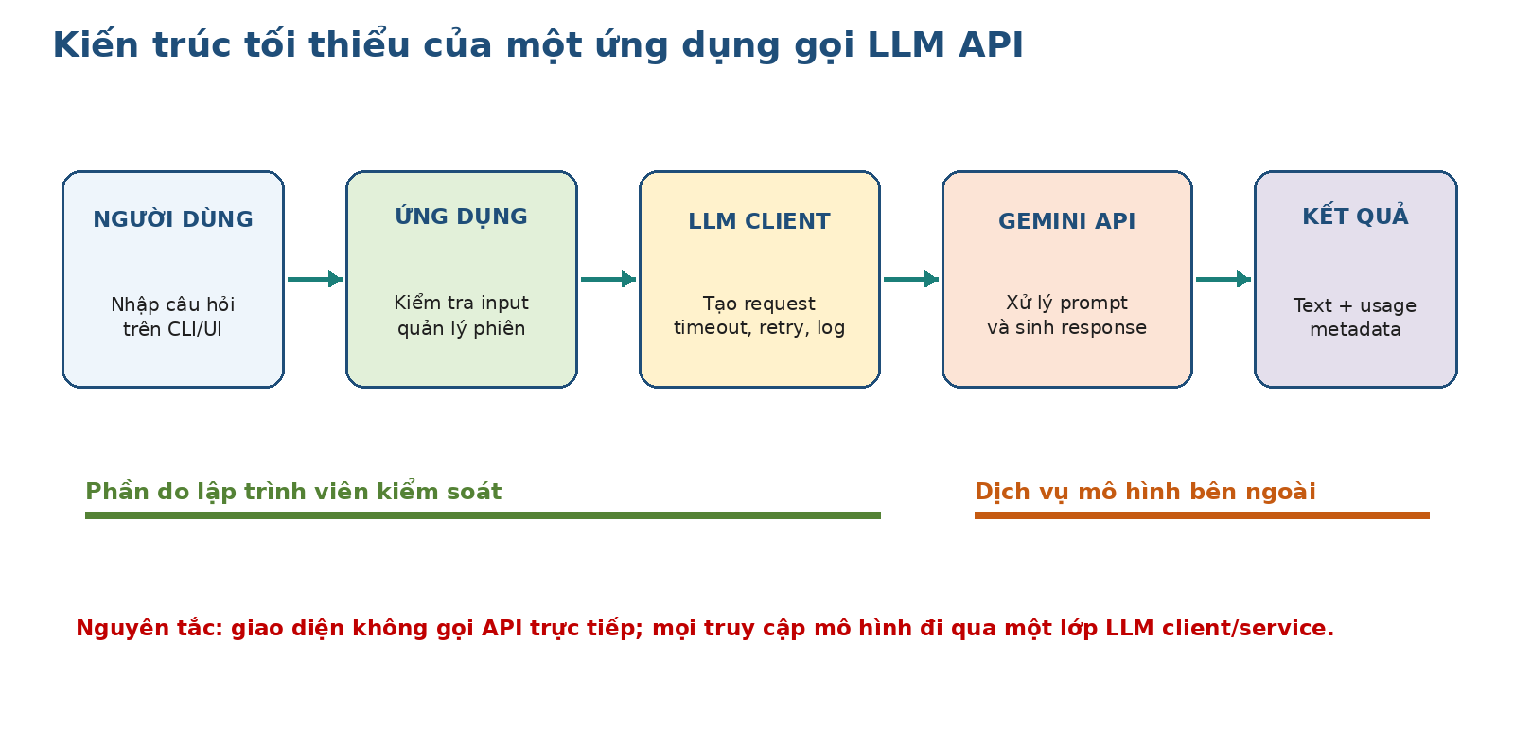
Hình 5.1. Kiến trúc tối thiểu của ứng dụng gọi LLM API

2.2. Vì sao không gọi API trực tiếp từ giao diện?
- Khó thay đổi nhà cung cấp hoặc mô hình.
- Khó viết unit test vì mọi thao tác đều phụ thuộc mạng.
- Lỗi API bị trộn lẫn với mã giao diện.
- Dễ vô tình in API key hoặc dữ liệu nhạy cảm.
- Không có một nơi thống nhất để ghi log, timeout, retry và token usage.
Nguyên tắc thiết kế: Mọi lời gọi mô hình đi qua một lớp duy nhất. CLI, FastAPI hoặc WebGIS chỉ gọi lớp service và không biết chi tiết SDK.

2.3. Vòng đời request
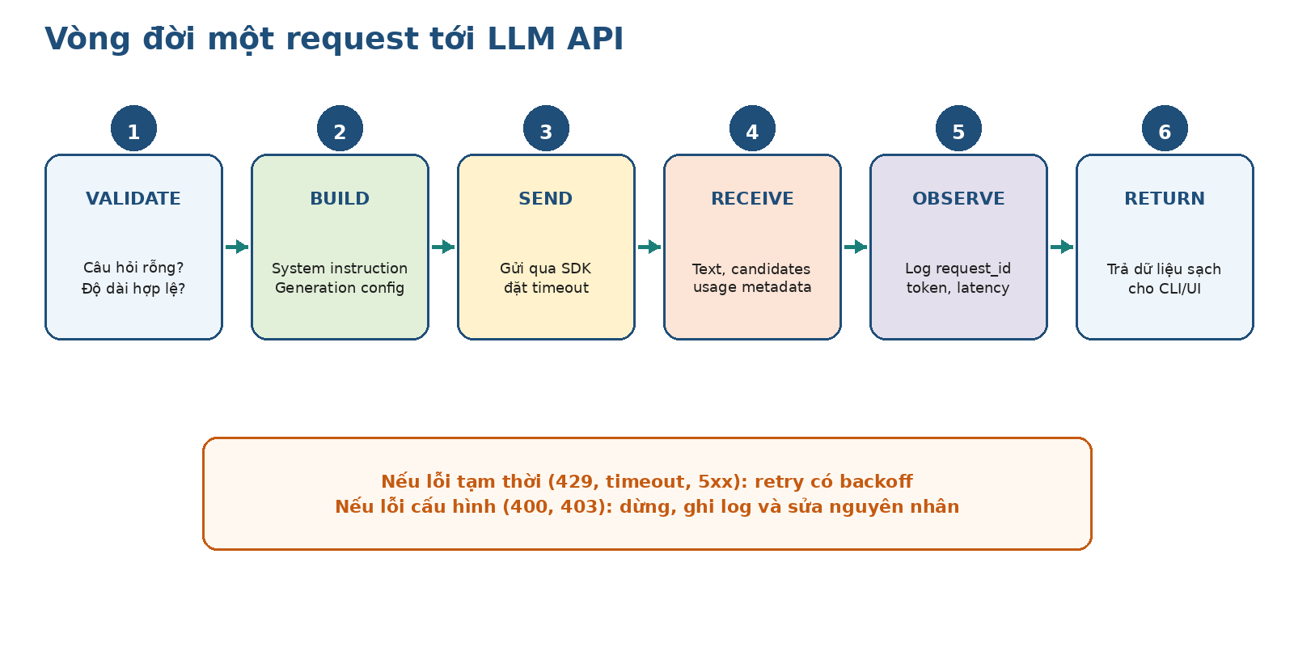
Hình 5.2. Các bước xử lý một request tới LLM API

3. CHUẨN BỊ MÔI TRƯỜNG VÀ API KEY

3.1. Tạo dự án và môi trường ảo
Thực hành 5.1. Tạo môi trường trên Windows
mkdir week5_llm_api
cd week5_llm_api
python -m venv .venv
.venv\Scripts\activate
pip install -U google-genai python-dotenv pydantic pytest
pip freeze > requirements.txt

Lưu ý phiên bản: Google hiện khuyến nghị package google-genai. Không trộn lẫn ví dụ của package cũ google-generativeai với SDK mới trong cùng một dự án.

3.2. Cấu trúc thư mục ban đầu
Cấu trúc dự án dùng xuyên suốt tuần 5
week5_llm_api/
├── .env
├── .env.example
├── .gitignore
├── requirements.txt
├── practice_01_first_request.py
├── practice_02_system_instruction.py
├── practice_03_chat.py
├── llm_app/
│ ├── __init__.py
│ ├── app.py
│ ├── config.py
│ ├── llm_client.py
│ ├── schemas.py
│ └── logging_config.py
└── tests/
├── test_config.py
└── test_app.py

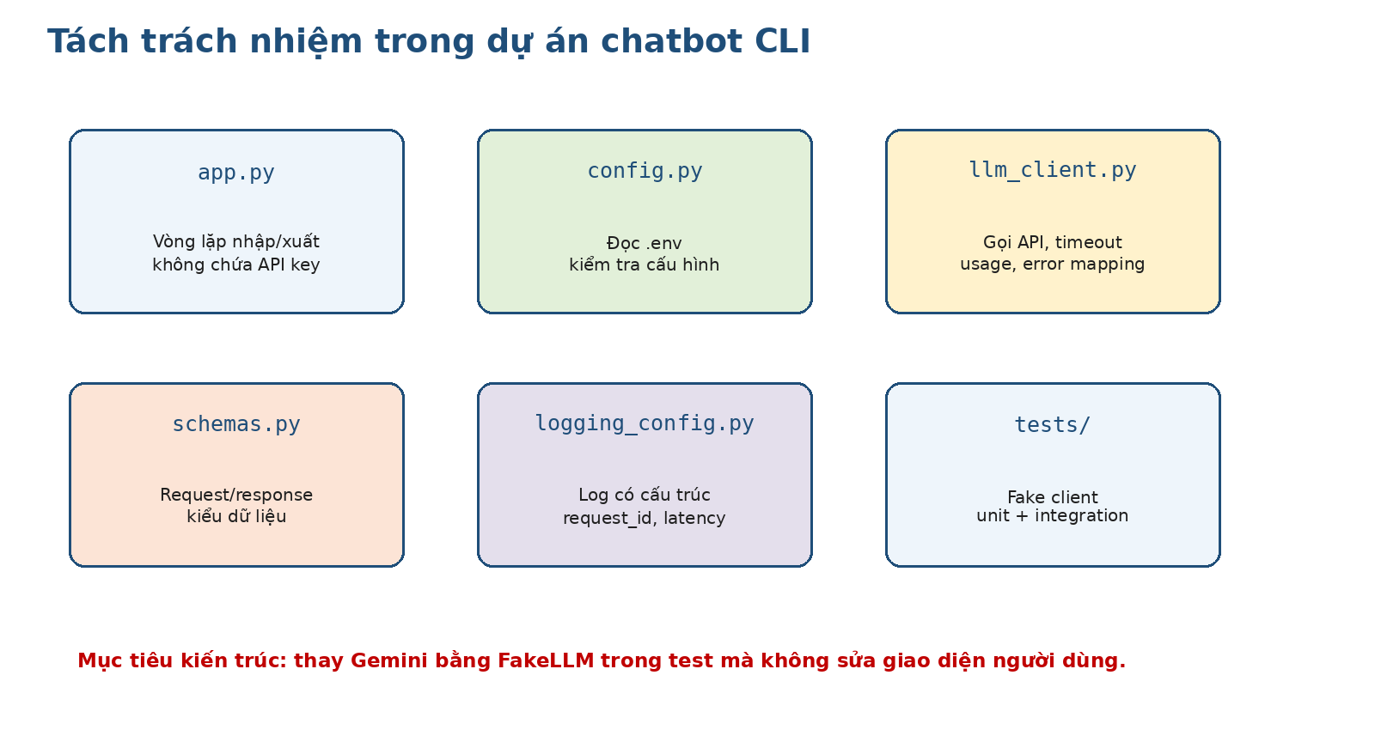
Hình 5.3. Tách trách nhiệm trong dự án chatbot CLI

3.3. Lưu API key bằng biến môi trường
File .env
# .env - không đưa file này lên Git
GEMINI_API_KEY=thay_bang_api_key_that
GEMINI_MODEL=gemini-3.5-flash
LLM_TIMEOUT_SECONDS=60

File .env.example
# .env.example - được phép đưa lên Git
GEMINI_API_KEY=
GEMINI_MODEL=gemini-3.5-flash
LLM_TIMEOUT_SECONDS=60

File .gitignore
.env
.venv/
__pycache__/
.pytest_cache/
*.log

An toàn: Không in API key ra console, không ghi vào log, không gửi qua email và không nhúng vào ứng dụng frontend. Nếu key đã bị lộ, phải thu hồi và tạo key mới.

3.4. Đọc cấu hình và fail fast
Thực hành 5.2. Viết module cấu hình
# llm_app/config.py
from dataclasses import dataclass
import os
from dotenv import load_dotenv
load_dotenv()
@dataclass(frozen=True)
class Settings:
api_key: str
model_name: str
timeout_seconds: float
def load_settings() -> Settings:
api_key = os.getenv("GEMINI_API_KEY", "").strip()
model_name = os.getenv("GEMINI_MODEL", "gemini-3.5-flash").strip()
timeout_text = os.getenv("LLM_TIMEOUT_SECONDS", "60")
if not api_key:
raise RuntimeError(
"Thiếu GEMINI_API_KEY. Hãy kiểm tra file .env."
)
timeout_seconds = float(timeout_text)
if timeout_seconds <= 0:
raise ValueError("LLM_TIMEOUT_SECONDS phải lớn hơn 0.")
return Settings(
api_key=api_key,
model_name=model_name,
timeout_seconds=timeout_seconds,
)

Fail fast: Lỗi cấu hình nên được phát hiện ngay lúc khởi động thay vì chờ đến request đầu tiên. Thông báo lỗi phải nêu nguyên nhân nhưng không chứa giá trị bí mật.

4. GỬI YÊU CẦU ONE-SHOT ĐẦU TIÊN

4.1. Tạo client
Tạo Google Gen AI client
from google import genai
from llm_app.config import load_settings
settings = load_settings()
client = genai.Client(api_key=settings.api_key)

SDK cũng có thể tự đọc GEMINI_API_KEY từ môi trường. Trong giáo trình, key được truyền từ Settings để luồng cấu hình dễ quan sát và dễ kiểm thử. Tuyệt đối không ghi chuỗi key trực tiếp trong mã nguồn.

4.2. Gửi prompt và đọc response
Thực hành 5.3. Request one-shot đầu tiên
# practice_01_first_request.py
from google import genai
from llm_app.config import load_settings
def main() -> None:
settings = load_settings()
with genai.Client(api_key=settings.api_key) as client:
response = client.models.generate_content(
model=settings.model_name,
contents=(
"Giải thích khái niệm LLM cho sinh viên năm nhất "
"trong tối đa 5 câu."
),
)
if not response.text:
raise RuntimeError("Mô hình không trả về nội dung văn bản.")
print(response.text)
if __name__ == "__main__":
main()

4.3. Phân tích dữ liệu vào và ra
Thành phần | Dữ liệu ví dụ | Ý nghĩa
model | gemini-3.5-flash | Mã mô hình được gọi; nên đặt trong cấu hình.
contents | Chuỗi câu hỏi | Nội dung gửi tới mô hình.
response.text | Câu trả lời | Tiện ích để lấy phần text tổng hợp.
response.candidates | Danh sách candidate | Thông tin chi tiết hơn về đầu ra.
response.usage_metadata | Token usage | Dùng cho quan sát và ước lượng chi phí.

4.4. Bài tập quan sát
- Đổi prompt thành yêu cầu trả lời một câu và quan sát độ dài.
- Gửi một prompt rỗng hoặc chỉ gồm khoảng trắng. Ứng dụng nên chặn trước khi gọi API.
- Cố ý nhập model name không tồn tại và ghi lại loại lỗi.
- So sánh thời gian request lần đầu và các lần tiếp theo.
- Không in toàn bộ đối tượng response trong ứng dụng thực tế; chỉ in các trường cần thiết.

5. SYSTEM INSTRUCTION VÀ GENERATION CONFIG

5.1. Vai trò của system instruction
System instruction mô tả vai trò, phạm vi và nguyên tắc phản hồi của trợ lý. Nó không thay thế kiểm tra dữ liệu, phân quyền hoặc bảo mật ở tầng ứng dụng. Một system instruction tốt phải cụ thể, có thể kiểm tra và không phụ thuộc vào các khẩu hiệu mơ hồ như “hãy luôn chính xác”.
Không rõ | Rõ và có thể kiểm tra
Hãy trả lời thật tốt. | Trả lời bằng tiếng Việt, tối đa 120 từ, giải thích cho sinh viên năm nhất.
Không được sai. | Nếu thiếu dữ liệu, nói rõ không đủ thông tin và không tự tạo số liệu.
Hãy là chuyên gia. | Bạn là trợ giảng môn CSDL; ưu tiên ví dụ đơn giản và thuật ngữ đã định nghĩa.

5.2. Thêm cấu hình sinh
Thực hành 5.4. System instruction và GenerateContentConfig
# practice_02_system_instruction.py
from google import genai
from google.genai import types
from llm_app.config import load_settings
settings = load_settings()
config = types.GenerateContentConfig(
system_instruction=(
"Bạn là trợ giảng về LLM. Trả lời bằng tiếng Việt, "
"giải thích dễ hiểu, có một ví dụ và tối đa 150 từ. "
"Nếu không chắc, hãy nói rõ giới hạn."
),
temperature=0.3,
max_output_tokens=500,
)
with genai.Client(api_key=settings.api_key) as client:
response = client.models.generate_content(
model=settings.model_name,
contents="Phân biệt mô hình LLM và ứng dụng chatbot.",
config=config,
)
print(response.text)

Kết nối với tuần 4: Temperature và giới hạn output là cấu hình decoding. Chúng thay đổi cách sinh, không bổ sung dữ liệu thực tế và không tự loại bỏ hallucination.

5.3. Thí nghiệm có kiểm soát
Lần chạy | System instruction | Temperature | Quan sát
A | Không có | Mặc định | Độ dài và phong cách tự do.
B | Trợ giảng, tối đa 150 từ | 0.3 | Kỳ vọng ổn định, ngắn hơn.
C | Trợ giảng, tối đa 150 từ | 1.0 | Có thể đa dạng hơn.
D | Chỉ trả 3 bullet | 0.3 | Kiểm tra tuân thủ định dạng.

6. ĐỌC RESPONSE VÀ THEO DÕI TOKEN

6.1. Response không chỉ có text
Trong bản thử nghiệm đơn giản, response.text là đủ. Trong ứng dụng thật, cần kiểm tra trường hợp text rỗng, candidate bị chặn hoặc response không đúng dạng mong đợi. Không nên truy cập sâu vào thuộc tính mà không kiểm tra None hoặc danh sách rỗng.
Hàm đọc text an toàn
def get_text_or_raise(response: object) -> str:
text = getattr(response, "text", None)
if not text or not text.strip():
raise RuntimeError(
"Không nhận được câu trả lời văn bản từ mô hình."
)
return text.strip()

6.2. Đếm token trước khi gửi
Thực hành 5.5. count_tokens và usage_metadata
from google import genai
from llm_app.config import load_settings
settings = load_settings()
prompt = "Giải thích context window trong 5 câu."
with genai.Client(api_key=settings.api_key) as client:
count = client.models.count_tokens(
model=settings.model_name,
contents=prompt,
)
print("Input tokens dự kiến:", count.total_tokens)
response = client.models.generate_content(
model=settings.model_name,
contents=prompt,
)
print("Usage sau request:", response.usage_metadata)

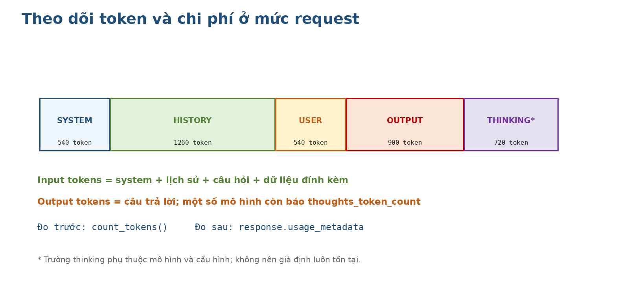
Hình 5.4. Các nhóm token cần theo dõi ở mức request

6.3. Chuẩn hóa usage metadata
Thực hành 5.6. Chuyển usage metadata thành kiểu dữ liệu nội bộ
from dataclasses import dataclass
@dataclass(frozen=True)
class TokenUsage:
prompt_tokens: int = 0
output_tokens: int = 0
total_tokens: int = 0
thoughts_tokens: int = 0
def parse_usage(metadata: object | None) -> TokenUsage:
if metadata is None:
return TokenUsage()
return TokenUsage(
prompt_tokens=int(
getattr(metadata, "prompt_token_count", 0) or 0
),
output_tokens=int(
getattr(metadata, "candidates_token_count", 0) or 0
),
total_tokens=int(
getattr(metadata, "total_token_count", 0) or 0
),
thoughts_tokens=int(
getattr(metadata, "thoughts_token_count", 0) or 0
),
)

Không giả định: Không phải mọi mô hình hoặc request đều có đầy đủ tất cả trường usage. Hàm parse nên có giá trị mặc định và không làm ứng dụng lỗi chỉ vì thiếu metadata.

7. HỘI THOẠI NHIỀU LƯỢT

7.1. One-shot và multi-turn
Đặc điểm | One-shot | Multi-turn
Context | Chỉ request hiện tại | Có lịch sử cần thiết.
Độ phức tạp | Thấp | Cần quản lý trạng thái.
Token | Thường ít hơn | Tăng theo lịch sử.
Phù hợp | Tóm tắt, phân loại, hỏi độc lập | Chatbot, hướng dẫn từng bước.
Rủi ro | Thiếu bối cảnh | Lịch sử dài, lẫn dữ liệu cũ.

7.2. Sử dụng chat helper
Thực hành 5.7. Hội thoại nhiều lượt với chat helper
# practice_03_chat.py
from google import genai
from google.genai import types
from llm_app.config import load_settings
settings = load_settings()
config = types.GenerateContentConfig(
system_instruction=(
"Bạn là trợ giảng LLM. Hãy nhớ thông tin người học "
"đã cung cấp trong phiên hiện tại."
),
temperature=0.3,
)
with genai.Client(api_key=settings.api_key) as client:
chat = client.chats.create(
model=settings.model_name,
config=config,
)
first = chat.send_message(
"Tôi đang xây dựng một hệ thống RAG cho giáo trình."
)
print("AI:", first.text)
second = chat.send_message(
"Hệ thống tôi đang xây dựng dùng để làm gì?"
)
print("AI:", second.text)
print("Số message trong history:", len(chat.get_history()))

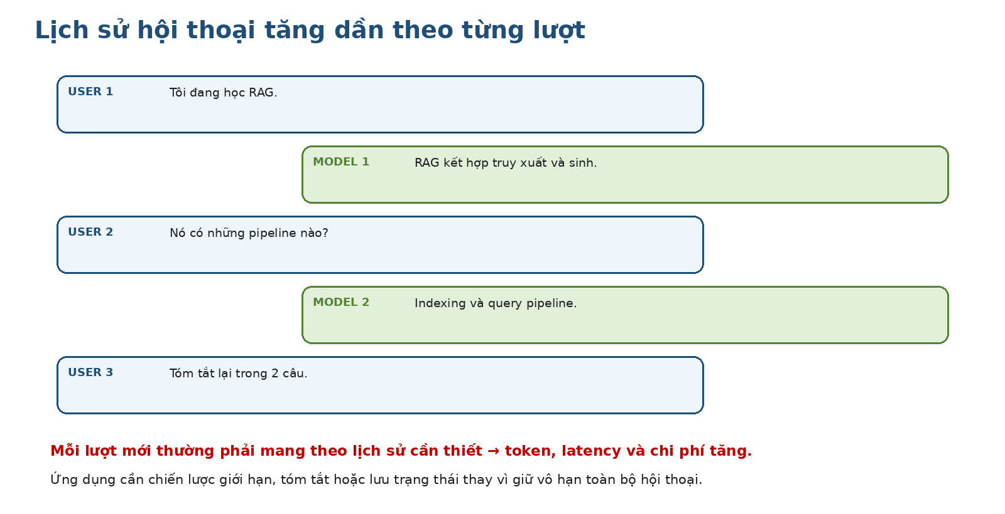
Hình 5.5. Lịch sử hội thoại và sự tăng context

7.3. Quan sát history
In lịch sử để quan sát role và parts
for message in chat.get_history():
print("Role:", message.role)
for part in message.parts or []:
print("Text:", getattr(part, "text", None))

7.4. Đếm token cho lượt tiếp theo
Muốn biết request tiếp theo lớn đến đâu, cần đếm cả lịch sử hiện tại và message mới. Chỉ đếm riêng câu hỏi mới sẽ đánh giá thấp context thực tế.
Thực hành 5.8. Đếm token của lịch sử cộng message mới
from google.genai import types
next_message = types.UserContent(
parts=[types.Part(text="Hãy tóm tắt cuộc trao đổi.")]
)
contents = [*chat.get_history(), next_message]
count = client.models.count_tokens(
model=settings.model_name,
contents=contents,
)
print("Token cho lượt tiếp theo:", count.total_tokens)

7.5. Chiến lược giới hạn lịch sử
- Giữ N lượt gần nhất đối với hội thoại ngắn.
- Tóm tắt các lượt cũ thành một memory summary.
- Chỉ giữ các thông tin có giá trị nghiệp vụ, không giữ lời chào hoặc nội dung lặp.
- Tách dữ liệu dài sang RAG thay vì nhồi toàn bộ tài liệu vào history.
- Không dùng lịch sử phiên trước nếu người dùng chưa đồng ý hoặc không cần thiết.

8. THIẾT KẾ LỚP LLM CLIENT

8.1. Schema nội bộ
Thực hành 5.9. Định nghĩa response của ứng dụng
# llm_app/schemas.py
from dataclasses import dataclass, field
@dataclass(frozen=True)
class TokenUsage:
prompt_tokens: int = 0
output_tokens: int = 0
total_tokens: int = 0
thoughts_tokens: int = 0
@dataclass(frozen=True)
class LLMResponse:
text: str
model: str
latency_ms: float
usage: TokenUsage = field(default_factory=TokenUsage)
request_id: str = ""

8.2. Interface và lỗi nghiệp vụ
Interface giúp thay client thật bằng fake client
# llm_app/llm_client.py
from typing import Protocol
from llm_app.schemas import LLMResponse
class LLMError(RuntimeError):
"""Lỗi đã được chuẩn hóa ở tầng ứng dụng."""
class LLMClientProtocol(Protocol):
def generate(self, prompt: str) -> LLMResponse:
...

8.3. GeminiLLMClient
Thực hành 5.10. Tạo lớp GeminiLLMClient
from __future__ import annotations
from time import perf_counter
from uuid import uuid4
from google import genai
from google.genai import types
from llm_app.config import Settings
from llm_app.schemas import LLMResponse, TokenUsage
class GeminiLLMClient:
def __init__(self, settings: Settings) -> None:
self._settings = settings
self._client = genai.Client(api_key=settings.api_key)
def close(self) -> None:
self._client.close()
def generate(self, prompt: str) -> LLMResponse:
cleaned_prompt = prompt.strip()
if not cleaned_prompt:
raise ValueError("Prompt không được để trống.")
request_id = str(uuid4())
started = perf_counter()
try:
response = self._client.models.generate_content(
model=self._settings.model_name,
contents=cleaned_prompt,
config=types.GenerateContentConfig(
system_instruction=(
"Bạn là trợ giảng LLM. Trả lời tiếng Việt, "
"rõ ràng và không tự tạo số liệu."
),
temperature=0.3,
max_output_tokens=800,
),
)
except Exception as error:
raise LLMError(
f"Không thể gọi LLM API. request_id={request_id}"
) from error
latency_ms = (perf_counter() - started) * 1000
text = (response.text or "").strip()
if not text:
raise LLMError(
f"Mô hình không trả text. request_id={request_id}"
)
metadata = response.usage_metadata
usage = TokenUsage(
prompt_tokens=int(
getattr(metadata, "prompt_token_count", 0) or 0
),
output_tokens=int(
getattr(metadata, "candidates_token_count", 0) or 0
),
total_tokens=int(
getattr(metadata, "total_token_count", 0) or 0
),
thoughts_tokens=int(
getattr(metadata, "thoughts_token_count", 0) or 0
),
)
return LLMResponse(
text=text,
model=self._settings.model_name,
latency_ms=latency_ms,
usage=usage,
request_id=request_id,
)

Cải tiến ở các tuần sau: Tuần 7 sẽ mở rộng lớp này để xử lý Function Calling; tuần 21 sẽ chuyển service sang async và tích hợp FastAPI.

9. TIMEOUT, RETRY VÀ PHÂN LOẠI LỖI

9.1. Các nhóm lỗi thường gặp
Nhóm | Ví dụ | Có nên retry? | Cách xử lý
Input/config | 400, model sai, tham số sai | Không | Sửa request hoặc cấu hình.
Authentication | 403, API key sai/thiếu quyền | Không | Kiểm tra key và quyền.
Rate limit | 429 | Có, có giới hạn | Backoff, giảm tốc độ/token.
Server tạm thời | 500, 503 | Có | Backoff và jitter.
Timeout | 504 hoặc client timeout | Có điều kiện | Giảm context hoặc tăng deadline.
Safety/empty output | Không có text | Không mù quáng | Ghi log, kiểm tra prompt/policy.

9.2. Exponential backoff
Retry không phải là lặp lại ngay lập tức. Backoff tăng thời gian chờ theo số lần thử; jitter thêm ngẫu nhiên nhỏ để nhiều client không gửi lại cùng lúc. Chỉ retry lỗi tạm thời và luôn đặt tổng số lần thử hoặc tổng thời gian tối đa.
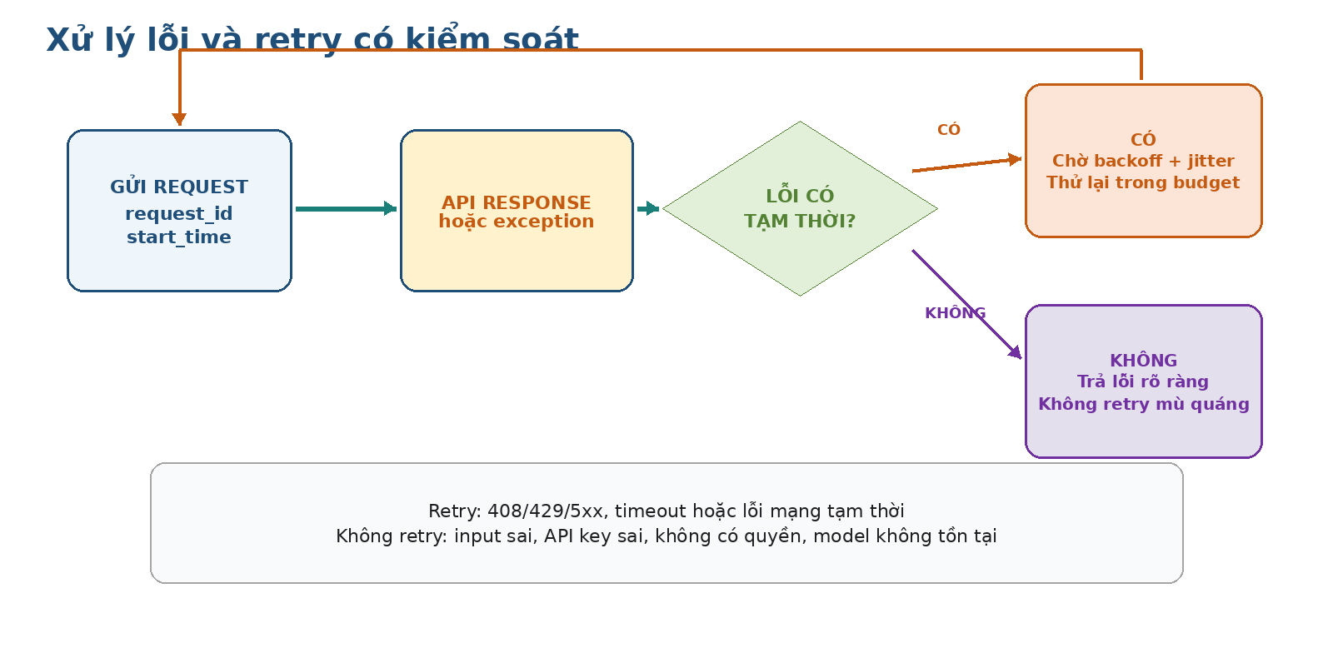
Hình 5.6. Quy trình retry có kiểm soát
Thực hành 5.11. Tự cài đặt backoff để hiểu nguyên lý
import random
import time
from collections.abc import Callable
from typing import TypeVar
T = TypeVar("T")
def call_with_backoff(
operation: Callable[[], T],
is_transient: Callable[[Exception], bool],
max_attempts: int = 4,
base_delay: float = 1.0,
) -> T:
for attempt in range(1, max_attempts + 1):
try:
return operation()
except Exception as error:
if attempt == max_attempts or not is_transient(error):
raise
delay = base_delay * (2 ** (attempt - 1))
jitter = random.uniform(0, 0.25 * delay)
time.sleep(delay + jitter)
raise RuntimeError("Unreachable")

SDK hiện hành: Google Gen AI Python SDK đã có retry tự động cho nhiều lỗi tạm thời. Không nên chồng nhiều lớp retry mà không kiểm soát, vì có thể làm request kéo dài và tăng tải. Bài trên nhằm giúp người học hiểu nguyên lý và dùng khi gọi REST hoặc khi cần policy riêng.

9.3. Timeout
Timeout phải tồn tại ở nhiều tầng: timeout kết nối/đọc của HTTP client, timeout nghiệp vụ cho một request và giới hạn thời gian của giao diện hoặc web server. Chỉ tăng timeout không giải quyết được prompt quá dài hoặc mô hình không phù hợp. Trước tiên cần xem latency, kích thước input và error code.

10. LOGGING VÀ QUAN SÁT

10.1. Những gì nên ghi log
- request_id, timestamp, model, loại tác vụ.
- latency_ms, prompt_tokens, output_tokens và total_tokens.
- Trạng thái success/error và nhóm lỗi đã chuẩn hóa.
- Độ dài prompt hoặc hash của prompt thay vì toàn bộ dữ liệu nhạy cảm.
- Phiên bản ứng dụng và generation config quan trọng.

10.2. Những gì không nên ghi log
- API key, access token và credential.
- Toàn bộ lịch sử hội thoại nếu chứa dữ liệu cá nhân hoặc nội bộ.
- File tài liệu gốc hoặc thông tin nhạy cảm không cần thiết.
- Raw exception có thể làm lộ header hoặc request body trong môi trường production.

10.3. Cấu hình logging cơ bản
Cấu hình logging
# llm_app/logging_config.py
import logging
def configure_logging() -> None:
logging.basicConfig(
level=logging.INFO,
format=(
"%(asctime)s | %(levelname)s | "
"%(name)s | %(message)s"
),
)

Ví dụ log sau request thành công
logger.info(
"llm_request success request_id=%s model=%s "
"latency_ms=%.1f total_tokens=%d",
result.request_id,
result.model,
result.latency_ms,
result.usage.total_tokens,
)

11. XÂY DỰNG CHATBOT CLI HOÀN CHỈNH

11.1. Yêu cầu chức năng
Lệnh | Hành vi
exit / quit / thoát | Kết thúc chương trình sạch sẽ.
clear | Xóa lịch sử hội thoại hiện tại.
history | Hiển thị các lượt đã trao đổi.
stats | Hiển thị tổng token và số request trong phiên.
Một câu hỏi bất kỳ | Gửi tới mô hình và in câu trả lời.

11.2. Session state đơn giản
Trạng thái phiên ở tầng ứng dụng
from dataclasses import dataclass, field
@dataclass
class ChatTurn:
role: str
text: str
@dataclass
class SessionState:
history: list[ChatTurn] = field(default_factory=list)
request_count: int = 0
total_tokens: int = 0
def clear(self) -> None:
self.history.clear()
self.request_count = 0
self.total_tokens = 0

11.3. Vòng lặp CLI
Khung chatbot CLI
# llm_app/app.py
from llm_app.config import load_settings
from llm_app.llm_client import GeminiLLMClient, LLMError
from llm_app.logging_config import configure_logging
def main() -> None:
configure_logging()
settings = load_settings()
llm = GeminiLLMClient(settings)
print("=== LLM CHAT CLI ===")
print("Lệnh: exit | clear | history | stats")
try:
while True:
user_input = input("
Bạn: ").strip()
if not user_input:
print("Vui lòng nhập câu hỏi.")
continue
command = user_input.lower()
if command in {"exit", "quit", "thoát"}:
print("Đã kết thúc chương trình.")
break
# Phiên bản tối giản: các lệnh session sẽ được bổ sung
# trong bài thực hành 5.12.
try:
result = llm.generate(user_input)
except (ValueError, LLMError) as error:
print(f"Lỗi: {error}")
continue
print(f"
AI: {result.text}")
print(
f"[model={result.model}; "
f"latency={result.latency_ms:.0f} ms; "
f"tokens={result.usage.total_tokens}]"
)
finally:
llm.close()
if __name__ == "__main__":
main()

11.4. Bài thực hành 5.12 - bổ sung lịch sử
Mã trên gọi one-shot. Người học cần bổ sung một lớp ChatSession dùng client.chats.create() hoặc tự quản lý danh sách Content. Mỗi khi nhận user message, lưu hai lượt user/model; lệnh history chỉ hiển thị text, không in đối tượng SDK. Lệnh clear phải tạo chat session mới để lịch sử SDK thực sự được xóa.
- Không gửi lệnh clear, history hoặc stats tới LLM.
- Sau clear, câu hỏi “Tôi vừa nói gì?” không được dựa vào lịch sử cũ.
- Stats cộng token từ usage_metadata của từng lượt.
- Lịch sử hiển thị tối đa 20 lượt gần nhất để tránh làm đầy console.
- Khi API lỗi, không thêm lượt lỗi vào history.

12. KIỂM THỬ KHÔNG PHỤ THUỘC API THẬT

12.1. Vì sao không dùng API thật cho mọi test?
- Test chậm và có thể thất bại do mạng hoặc rate limit.
- Tốn quota và chi phí.
- Đầu ra có tính xác suất nên assertion trên câu chữ dễ không ổn định.
- Khó mô phỏng timeout, lỗi 429 hoặc response rỗng một cách lặp lại.

12.2. Fake client
Thực hành 5.13. Tạo FakeLLMClient
# tests/fakes.py
from llm_app.schemas import LLMResponse, TokenUsage
class FakeLLMClient:
def __init__(self, answer: str = "Câu trả lời mẫu") -> None:
self.answer = answer
self.prompts: list[str] = []
def generate(self, prompt: str) -> LLMResponse:
self.prompts.append(prompt)
return LLMResponse(
text=self.answer,
model="fake-model",
latency_ms=1.0,
usage=TokenUsage(
prompt_tokens=5,
output_tokens=4,
total_tokens=9,
),
request_id="test-request-id",
)

12.3. Unit test
Thực hành 5.14. Kiểm thử logic mà không gọi mạng
# tests/test_app.py
from tests.fakes import FakeLLMClient
def ask_once(client: FakeLLMClient, question: str) -> str:
cleaned = question.strip()
if not cleaned:
raise ValueError("Câu hỏi không được để trống.")
return client.generate(cleaned).text
def test_ask_once_returns_fake_answer() -> None:
client = FakeLLMClient(answer="LLM là mô hình ngôn ngữ lớn.")
answer = ask_once(client, "LLM là gì?")
assert answer == "LLM là mô hình ngôn ngữ lớn."
assert client.prompts == ["LLM là gì?"]
def test_ask_once_rejects_empty_question() -> None:
client = FakeLLMClient()
try:
ask_once(client, " ")
assert False, "Phải phát sinh ValueError"
except ValueError:
assert client.prompts == []

12.4. Integration test có kiểm soát
Có thể tạo một integration test gọi API thật nhưng phải đánh dấu riêng, chỉ chạy khi có biến môi trường cho phép và không chạy trong mọi lần pytest. Assertion nên kiểm tra response không rỗng và metadata hợp lệ, không kiểm tra mô hình phải trả đúng từng từ.
Integration test được tắt mặc định
import os
import pytest
@pytest.mark.skipif(
os.getenv("RUN_LLM_INTEGRATION_TESTS") != "1",
reason="Không bật test gọi API thật",
)
def test_real_llm_returns_text(real_client) -> None:
result = real_client.generate("Trả lời đúng một từ: Xin chào")
assert result.text.strip()
assert result.latency_ms > 0

13. THỰC HÀNH SO SÁNH VÀ PHÂN TÍCH

13.1. Thí nghiệm A - one-shot và chat
Prompt/lượt | One-shot | Chat có history | Nhận xét cần ghi
1. Tôi đang nghiên cứu GeoAI. | Gửi độc lập | Lượt 1 | Mô hình biết thông tin ban đầu.
2. Tôi đang nghiên cứu lĩnh vực gì? | Gửi độc lập mới | Lượt 2 | One-shot không có lịch sử; chat có.
3. Gợi ý một bài toán. | Gửi độc lập mới | Lượt 3 | So sánh tính liên tục và token.

13.2. Thí nghiệm B - system instruction
- Cùng một prompt, chạy với và không có system instruction.
- Đo độ dài câu trả lời, số bullet và việc tuân thủ đối tượng người học.
- Lặp lại ba lần để tránh kết luận từ một mẫu duy nhất.
- Ghi rõ model, temperature và thời điểm thử nghiệm.

13.3. Thí nghiệm C - context tăng dần
Tạo một chat 10 lượt. Sau mỗi lượt, ghi prompt_token_count, output_token_count, total_token_count và latency. Vẽ biểu đồ số lượt - input token. Giải thích vì sao input token thường tăng dù câu hỏi mới có độ dài tương tự.

13.4. Thí nghiệm D - xử lý lỗi
Tình huống | Cách tạo | Kết quả mong đợi
Thiếu API key | Đổi tên biến trong .env | Ứng dụng dừng với thông báo cấu hình.
Model sai | Đặt model_name không hợp lệ | Chuẩn hóa thành LLMError, có request_id.
Prompt rỗng | Chỉ nhập khoảng trắng | Chặn trước API, không tốn request.
Mạng gián đoạn | Tắt mạng trong môi trường thử | Thông báo lỗi, không in credential.
Rate limit | Gửi nhiều request trong môi trường test | Backoff hoặc thông báo thử lại sau.

14. GIỚI THIỆU NGẮN VỀ INTERACTIONS API
Generate Content API và chat helper giúp người học nhìn rõ request, response và lịch sử phía client. Interactions API cung cấp cách làm việc mới hơn, hỗ trợ trạng thái phía server thông qua previous_interaction_id và các tính năng mới. Trong lộ trình này, tuần 7 sẽ sử dụng Interactions API để quan sát manual Function Calling.
Tiêu chí | generateContent / chats helper | Interactions API
Trạng thái | Client quản lý history hoặc gửi lại contents | Có thể nối interaction bằng ID.
Mức độ nhập môn | Dễ quan sát request và history | Thuận tiện cho workflow mới.
Tuần sử dụng | Tuần 5: API cơ bản | Tuần 7 trở đi: tool/function calling.
Lưu ý dữ liệu | Ứng dụng chủ động giữ history | Cần hiểu chính sách lưu Interaction và cấu hình store.

Mục tiêu sư phạm: Không cần học đồng thời mọi API. Trước hết phải hiểu dữ liệu vào/ra, token, lịch sử, lỗi và kiểm thử; sau đó mới chuyển sang tool và agent.

15. LỖI THƯỜNG GẶP VÀ CÁCH KHẮC PHỤC
Lỗi | Nguyên nhân | Khắc phục
ModuleNotFoundError: google.genai | Chưa cài google-genai hoặc sai môi trường ảo. | Kích hoạt .venv và pip install -U google-genai.
Dùng import google.generativeai | Ví dụ thuộc SDK cũ. | Dùng from google import genai trong dự án mới.
Không tìm thấy API key | .env sai vị trí hoặc tên biến sai. | Kiểm tra working directory và load_dotenv().
403 PERMISSION_DENIED | Key sai hoặc không có quyền. | Kiểm tra key, dự án và quyền truy cập model.
404 NOT_FOUND | Model/file không tồn tại. | Kiểm tra model list và mã model.
429 RESOURCE_EXHAUSTED | Vượt request/token/quota. | Giảm tốc độ, context; backoff; kiểm tra limits.
Response text rỗng | Không có candidate text hoặc bị chặn. | Kiểm tra candidate/feedback và xử lý fallback.
Chat quên thông tin | Tạo chat mới mỗi lượt hoặc không giữ history. | Giữ cùng chat object hoặc truyền history đúng.
Token tăng quá nhanh | Giữ toàn bộ lịch sử/tài liệu. | Tóm tắt, cắt history, chuyển tài liệu sang RAG.
Test không ổn định | Gọi API thật và so sánh từng câu chữ. | Dùng fake client; integration test riêng.

16. MINI PROJECT - LLM CHAT CLI

16.1. Yêu cầu bắt buộc
- Đọc API key và model từ .env; có .env.example và .gitignore.
- Có module config, schemas, llm_client, app và tests.
- Hỗ trợ hội thoại nhiều lượt với system instruction.
- Có lệnh exit, clear, history và stats.
- Không gửi câu rỗng và không ghi API key vào log.
- Hiển thị model, latency và total token sau mỗi câu trả lời.
- Chuẩn hóa lỗi thành thông báo dễ hiểu; không in stack trace cho người dùng cuối.
- Có ít nhất 6 unit test bằng fake client.
- Có một integration test gọi API thật nhưng tắt mặc định.

16.2. Yêu cầu mở rộng
- Lưu lịch sử phiên ra file JSON khi người dùng chọn save.
- Thêm giới hạn số lượt hoặc token cho một phiên.
- Thêm lệnh summary để tóm tắt lịch sử rồi khởi tạo phiên mới.
- Cho phép chọn preset: chính xác, cân bằng, sáng tạo.
- Xuất báo cáo CSV/JSONL gồm request_id, latency và token usage.

16.3. Tiêu chí nghiệm thu
Nhóm | Tiêu chí | Điểm gợi ý
Chức năng | Chat nhiều lượt và bốn lệnh hoạt động đúng. | 25
Kiến trúc | Tách giao diện, cấu hình, client và schema. | 20
An toàn | Key không nằm trong code/log; input được kiểm tra. | 15
Độ tin cậy | Xử lý lỗi, đóng client, không mất kiểm soát vòng lặp. | 15
Kiểm thử | Fake client và ít nhất 6 test có ý nghĩa. | 15
Báo cáo | Phân tích token, latency, one-shot và chat. | 10

17. CÂU HỎI ÔN TẬP
- Phân biệt API, SDK, LLM API và model.
- Vì sao API key không được viết trực tiếp trong mã nguồn?
- System instruction khác user message như thế nào?
- Response.text có thể rỗng trong những trường hợp nào?
- count_tokens và usage_metadata khác nhau ở thời điểm sử dụng nào?
- Vì sao token của chat thường tăng theo số lượt?
- One-shot phù hợp với bài toán nào và multi-turn phù hợp với bài toán nào?
- Tại sao cần một lớp LLMClient thay vì gọi SDK trong app.py?
- Lỗi nào nên retry và lỗi nào không nên retry?
- Exponential backoff và jitter có vai trò gì?
- Tại sao unit test không nên phụ thuộc API thật?
- Fake client giúp kiểm thử những thành phần nào?
- Những dữ liệu nào nên và không nên ghi log?
- Nếu chat quá dài, có những chiến lược giảm context nào?
- Generate Content API và Interactions API khác nhau về quản lý trạng thái ra sao?

18. BÀI TẬP CỦNG CỐ VÀ MỞ RỘNG

18.1. Bài tập cơ bản
- Viết hàm validate_prompt() kiểm tra rỗng và giới hạn 5.000 ký tự.
- Viết hàm format_usage() trả chuỗi “input=..., output=..., total=...”.
- Viết unit test cho load_settings() bằng monkeypatch biến môi trường.
- Tạo hai preset GenerateContentConfig: factual và creative.
- Chạy cùng prompt 5 lần cho mỗi preset và lưu kết quả JSONL.

18.2. Bài tập nâng cao
- Thiết kế ConversationManager chỉ giữ 10 lượt gần nhất.
- Tạo session summary khi history vượt ngưỡng token.
- Tạo ErrorCategory enum: CONFIG, AUTH, RATE_LIMIT, TIMEOUT, SERVER, UNKNOWN.
- Thêm circuit breaker tối giản: tạm dừng gọi API sau nhiều lỗi liên tiếp.
- Tạo giao diện ProviderProtocol để có thể thêm một nhà cung cấp LLM khác.
- Viết benchmark 20 request và tính latency trung bình, median, P95.

19. CHECKLIST TỰ ĐÁNH GIÁ CUỐI TUẦN
- ☐ Tôi giải thích được dữ liệu đi qua ứng dụng, SDK và API như thế nào.
- ☐ Tôi sử dụng google-genai và không trộn mã của SDK cũ.
- ☐ Tôi không để API key trong source code hoặc log.
- ☐ Tôi gửi được request one-shot và đọc response an toàn.
- ☐ Tôi sử dụng system instruction và generation config có mục đích.
- ☐ Tôi đếm token trước request và đọc usage sau request.
- ☐ Tôi xây dựng được hội thoại nhiều lượt và quan sát history.
- ☐ Tôi giải thích được vì sao history làm context tăng.
- ☐ Tôi tách lớp LLM client khỏi CLI.
- ☐ Tôi phân loại được lỗi có thể retry và lỗi phải dừng.
- ☐ Tôi ghi log request_id, latency và token mà không lộ dữ liệu nhạy cảm.
- ☐ Tôi kiểm thử ứng dụng bằng fake client.
- ☐ Tôi hoàn thành chatbot CLI và báo cáo thực nghiệm.

20. TÓM TẮT CHƯƠNG
Gọi LLM API không chỉ là gửi một chuỗi và in câu trả lời. Một ứng dụng có chất lượng cần quản lý cấu hình, credential, model, generation config, response, token, lịch sử, timeout, retry, logging và kiểm thử. Việc tách LLM client khỏi giao diện giúp dự án có thể phát triển từ CLI sang FastAPI hoặc WebGIS mà không phải viết lại toàn bộ logic.
Tuần 5 tạo nền tảng cho các tuần tiếp theo. Tuần 6 sẽ yêu cầu mô hình trả dữ liệu có cấu trúc; tuần 7 kết nối LLM với Python function; tuần 9 trở đi bổ sung RAG; tuần 21 biến các service này thành API hoàn chỉnh.
Câu ghi nhớ: Mô hình tạo nội dung; SDK truyền dữ liệu; LLM client kiểm soát lời gọi; ứng dụng chịu trách nhiệm về tính đúng của quy trình, lỗi, bảo mật và trải nghiệm người dùng.

21. TÀI LIỆU THAM KHẢO
1. Google AI for Developers. Gemini API libraries - khuyến nghị sử dụng Google Gen AI SDK.
2. Google Gen AI Python SDK Documentation. Cài đặt, tạo client, generate content, chat và kiểu dữ liệu.
3. Google AI for Developers. Getting started with Generate Content API - one-shot, streaming và multi-turn chat.
4. Google AI for Developers. Understand and count tokens - count_tokens và usage_metadata.
5. Google AI for Developers. Gemini API troubleshooting - mã lỗi và retry strategy.
6. Google AI for Developers. Rate limits - giới hạn request, token và quota theo tier/model.
7. Google AI for Developers. Models - mã model, khả năng và trạng thái stable/preview.
8. Tài liệu Lộ trình học LLM và xây dựng ứng dụng với LLM - 24 tuần do người học cung cấp.
Lưu ý cập nhật: Tên model, giới hạn và API có thể thay đổi. Trước khi chạy bài thực hành, kiểm tra trang Models và tài liệu SDK chính thức; nên giữ model name trong biến môi trường để không phải sửa mã nguồn.

